Ex-ИСПА мярка „Събиране и пречистване на отпадъчните води на гр. Попово, България”

Стадий на проекта – изпратен окончателен доклад за реализация на проекта до Европейската комисия.

Мярката се състои от следните компоненти:

- Изграждане на пречиствателна станция за отпадъчни води (ПСОВ) Попово.
- Изграждане на два главни канализационни колектори с дължина 9 900 метра, с цел събирането и пречистването на отпадъчните води от съществуващата канализационна мрежа в гр. Попово и повишаване степента на опазване на околната среда в района.
- Техническа помощ по мярката.

Финансиране: Компонентите по мярката са съ-финансирани със средства на Европейската Комисия.
Към 31.12.2012г.
Обща стойност 11,268,762.86 евро.
Средства по Финансов меморандум 11,072,736.54 евро.
Допълнително финансиране от държавния бюджет 196,026.32 евро.

Главна цел:
Целта на проекта е изграждането на пречиствателна станция за отпадъчни води за пречистването на отпадъчната вода, генерирана в град Попово, което ще предотврати вливането на непречистени отпадъчни води в река Дунав. В допълнение проектът предвижда и допълнителни строителни работи по съществуващата отпадна канализация, както и за изграждането на връзка към новата пречиствателна станция за отпадъчни води.

Специфична цел:
Цел на тази мярка е опазването на реките Поповска, Черни Лом и Русенски Лом и в крайна сметка на река Дунав от изхвърлянето на непречистени отпадъчни води от промишлеността и битовата канализация чрез изграждането на пречиствателна станция за отпадъчни води до приемливи качествени стандарти за оттичане и чрез помощни инфраструктури към колекторната система.

Чрез изпълнение на компонентите, включени в мярката, се постигат следните резултати:
- Дава се възможност на град Попово да постигне съответствие с европейската директива за заустване на градски отпадъчни води.
- Намаляват се рисковете за човешкото здраве на населението, което живее в целевите зони, обслужвани от новата ПСОВ.
- Намалява се замърсяването в трансграничния регион, включващ река Дунав и Черно море.
- Намалява се потенциалният риск от замърсяване на подпочвените води.
- Намалява се потенциалният риск от замърсяване на почвата.
- Подобрява се опазването на околната среда във водосборния басейн на реката.
- Подобрява се състоянието на флората/фауната от околната за речния басейн среда.
- Построява се ефективна екологична инфраструктура за улесняване на икономическата активност.
- Подобряват се условията за развитието на ключови сектори на икономиката – туризъм и инфраструктура.
- Подобрява се качествения и количествения диапазон на услугите за населението в целевата зона.
- Създават се нови възможности за заетост – временна и постоянна и стимулиране на местно и регионално развитие.

Бенефициент: Община Попово.

При изпълнение на проекта са реализирани следните дейности:

- Договорът за строителство на ПСОВ Попово включва всички елементи на проектиране, строителство, доставка и монтаж на ново оборудване, провеждане на тестове, обучение на персонала, въвеждане в експлоатация и последващ едногодишен период за отстраняване на дефекти.
- Изградена е ПСОВ Попово, проектирана за 37 720 е.ж. и Qср.ден. = 7,018 м³/ден. Изградено е биологично стъпало, което гарантира намаляване количеството на азот в изходящия поток и съответствието с емисионните ограничения за приемник „чувствителна зона”. ПСОВ пречиства водите и чрез биологично отстраняване на фосфора.
- Въведена е система за автоматизиран контрол и наблюдение на всички процеси от работата на ПСОВ Попово.

Постигнати резултати:

Чрез изпълнението на компонента за строителство на ПСОВ Попово са постигнати следните резултати:
- Изградена е нова пречиствателна станция за отпадъчни води с пълно третично пречистване в съответствие с европейските директиви;
- Намалено е количеството на замърсителния товар, заустван в река Поповска;
- Намалено е замърсяването на трансграничния Дунавски район;
- Изпълненяват се европейските директиви за заустване на градски отпадъчни води от агломерации с над 10 000 е.ж.;
- Постигната е по-добра екологична инфраструктура на региона, което от своя страна ще допринесе за улесняване на стопанските дейности и защита на туристическата индустрия в района на черноморското крайбрежие.
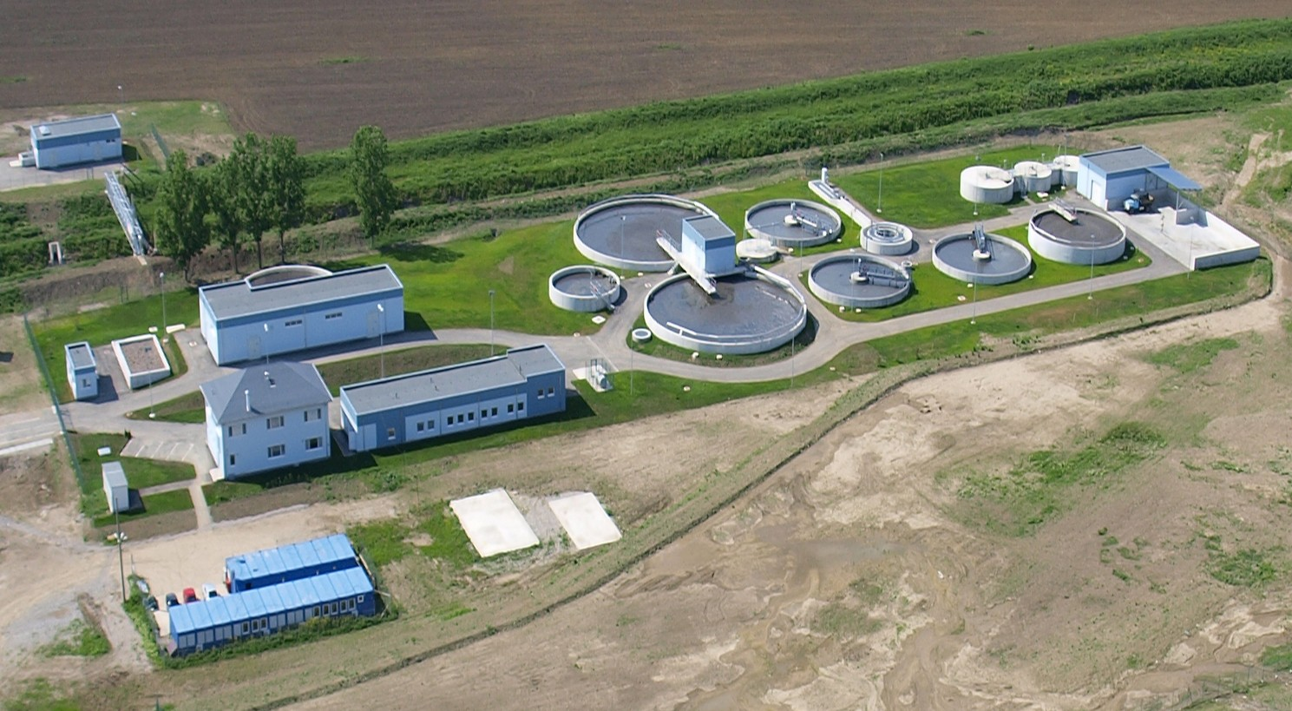

Пречиствателна станция за отпадъчни води – Попово

Допълнителна актуална информация за проекта можете да намерите тук

